Hướng dẫn sử dụng  
  
  
1.Màn hình chính  
  
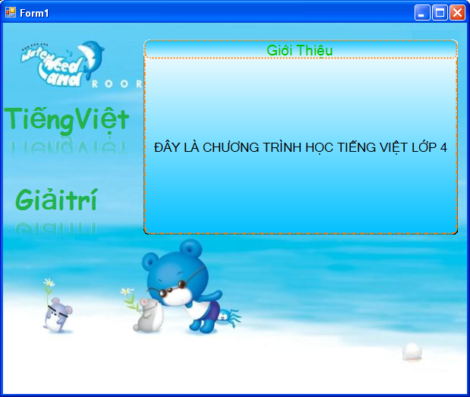  
-khi click vô **TiếngViệt** sẽ hiện ra nội dung giới thiệu trong expandablePane kế bên và click vào **Bắt đầu** sẽ vào form Tiếng Việt  
-khi click vô GiảiTrí cũng tương tự  
2.Màn hình chính tả  
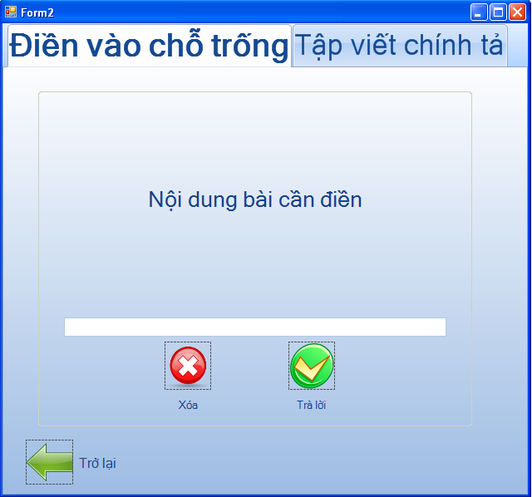  
- click vô tab **Điền vào chỗ trống** thì nội dung bài làm sẽ hiển thị lên  
- click vô button **xóa** để xóa câu trả lời  
- click vô button **Trả lời** sẽ hiện thị đáp án  
- click vô button **Trở lại** sẽ quay về màn hình chính  
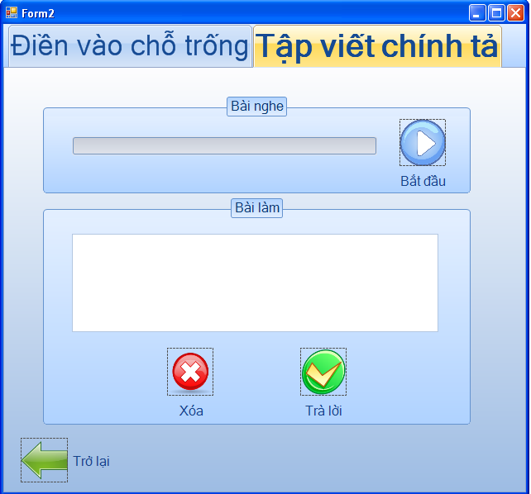

- click vô tab **Tập viết chính tả** thì nội dung viết chính tả được hiển thị   
-click vô **bắt đầu**,bài nghe sẽ được play và học sinh sẽ làm bài ở mục **Bài làm**  
- click vô button **xóa** để xóa câu trả lời  
- click vô button **Trả lời** sẽ hiện thị đáp án  
--click vô button **Trở lại** sẽ quay về màn hình chính  
3.Màn hình Bài học  
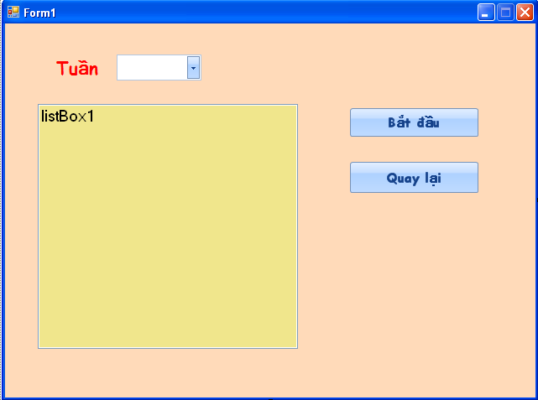  
-ComboBox sẽ chứa danh sách các tuần,khi click vô 1 tuần thì danh sách bài học sẽ hiện thị dưới listBox   
-click vô button **Bắt đầu** sẽ bắt đầu bài học được chọn trong listBox  
-click vô button **Quay lại** sẽ trở về màn hình chính